بسمه تعالی

نام و نام خانوادگي: احسان عماد شمارة دانشجويي:87105146 رشته:کامپیوتر

گروه: ............... زيرگروه: ...............تاريخ انجام آزمايش:23/7/87 ساعت: 10-8

استاد راهنما: استاد اسعد زاده

**آزمايش شمارة** 1

**عنوان آزمايش**: **اندازه گيري طول، جرم و تقعر**

**هدف:**

آشنايي با اصول درجه بندي ورنيه و چگونگي بكارگيري كوليس و ريزسنج،اندازه گيري كميت طول با اين ابزارها، اندازه گيري تقعر و اندازه گيري جرم با ترازو.

**وسايل موردنياز:**

كوليس، ريزسنج، ترازوي اهرمي ، تقعرسنج ، پوستة استوانه اي فلزي، ورقه فلزي ، ورقه پلكسي و

شيشه ساعت

**نظريه**:

**ورنيه**

ورنيه به ما در خواندن دقيق تر تا كسري از درجه بندي ريز ابزار اندازه گيري كمك مي كند.

. درجه بندي ورنيه يك درجه بندي كمكي است كه مي تواند در مقابل مقياس اصلي و ثابت وسيلة اندازه گيري جابجا شود.

درجه بندي ورنيه از نقطه نظر اندازه با درجه بندي مقياس ثابت متفاوت است . بدين ترتيب كه n درجه ی ورنیه مسامی با (n-1) درجه ی مقیاس ثابت است .براي مثال اگر طول يك درجه ورنيه را با X طول يك درجه خط كش ثابت را باYنمايش دهيم خواهيم داشت:

nX=(n-1)Y 🡺X=(n-1)Y/n

nعددي صحيح است كه دقت دستگاه را تعيين مي كند. كوچكترين مقداري كه توسط درجه بندِی

ورنيه خوانده مي شود كمترين شمار ش نام دارد و برابر است با تفاضل بين يك درجه خط كش ثابت

و يك درجه ورنيه يعني:

Y-X=Y-(n-1)Y/n=(1/n)y كمترين شمارش

براي مثال يك ورنيه داراي 10 درجه است به طوري كه طول آن مطابق با 9 درجه خط كش ثابت

است. بنابراين هر درجه ورنيه به اندازه 1/10از درجه خط كش ثابت كوچكتر است.اكنون با فرض آنكه صفر ورنيه روبروي صفر خط كش ثابت قرار داشته باشد اولين شماره ورنيه ازاولين شمار ه خط كش ثابت به اندازة 1/10درجه، عقب است . در اين حالت دومين شماره ورنيه به اندازه 2/10از دومين شماره خط كش ثابت و آخرين شماره ورنيه با اندازة 10/10يا يك درجه از شماره خط كش ثابت فاصله گرفته است. بنابراين آخرين يا دهمين شماره ورنيه روبروي نهمین شماره خط كش ثابت واقع شده است. حال اگر ورنيه به طرف راست حركت داده شود تا اينكه ششمين درجه آن با ششمين درجه خط كش ثابت روبرو شود ميزان جابجايي برابر6/10درجه اصلي خواهد بود. هر گاه جابجايي ورنيه بيش از چند درجه خط كش ثابت باشد، باز نحوه عمل با اندكي دقت به همان صورت خواهد بود . براي مثال صفر ورنيه به اندازه 2 درجه خط كش ثابت و كسري از آن حركت كرده است كه با توجه به درجه منطبق شده ورنيه (درجه ششم ) ميزان جابجايي برابر مقدار زيرخواهد بود

2/0 + 0/6 = 2/6 درجه اصلي

مقدار عدد n در اسباب هاي مختلف، متفاوت است . در هر حال اصول كلي ورنيه ها يكي است و كسي

كه اصول كار ورنيه را فرا گرفته باشد به آساني مي تواند از اسباب هاي مختلف استفاده نمايد.

در هنگام استفاده از اسبابي كه داراي ورنيه است اول بايد كمترين شمارش آ ن را مشخص كرد . بعد

براي اندازه گيري جابجايي بايد ابتدا تعداد درجات خط كش ثابت را كه قبل از صفر ورنيه قرار دارند

قرائت كرد . سپس درجه اي از ورنيه كه روبروي يكي از درجات خط كش ثابت قرار گرفته معين

نموده در نهايت بايد حاصلضرب كمترين شمارش در عدد خوانده شده ورنيه را بدست آورد و با عدد

خوانده شده خط كش ثابت جمع كرد.

**كوليس**

. كوليس از يك خط كش ثابت معمولی مدرج بر حسب

سانتيمتر و ميلي متر) و يك قسمت متحر ك (ورنيه)ساخته شده است . اين وسيله داراي

سه دهانه براي اندازه گيري مي باشد كه عبارتند از:

-1 دهانه بزرگ براي اندازه گيري ضخامت و قطرهاي خارجي،

-2 دهانة مربوط به اندازه گيري قطر داخلي و داخل شيارها،

-3 قسمت عمق سنج كه براي درون سوراخ و اندازه گيري عمق بكار مي رود.

**ريزسنج**

گام ريزسنج عبارت است از جابجايي استوانة متحرك در طول استوانه ثابت به ازاي هر دور چرخش و به

نحوة طراحي و دقت دستگاه بستگي دارد . گام ريزسنج مي تواند 1 ميلي متر يا ½ میلی متر باشد

هر گاه ا ستوانة متحرك به 50 قسمت تقسيم شده باشد با چرخاندن استوانة متحرك به اندازة دو

دور كامل دهانه يك ميلي متر جابجا مي شود(گام ½ میلی متر) و در نتيجه 100 قسمت از استوانة متحرك معادل 1 ميلي متر از استوانة ثابت است.

تقعر سنج:

نحوه كار محور متحرك مانند ريزسنج است. براي اندازه گيري ضخامت جسم مورد نظر را روي صفحه صاف و افقي قرار داده به طوري كه سه پايه ثابت تقرسنج نيز بر صفحه افقي مماس باشد. در اين حالت انتهاي محور متحرك را طور تنظيم مي كنيم كه بر سطح جسم مورد نظر مماس شود. عددي كه روي تقعرسنج خوانده مي شود ضخامت جسم مورد نظر را بدست مي دهد.

براي اندازه گيري تقعر،سه پايه ثابت تقعرسنج را روي جسم كروي قرار ميدهيم. با چرخاندن محور متحرك، انتهاي آن را بر سطح مورد نظر مماس مي كنيم. در اين وضعيت تقعرسنج فاصله پايين ترين (يا بالاترين) نقطه سطح كروي مورد نظر را از صفحه سه پايه ثابت نشان مي دهد.

مي توان نشان داد كه شعاع سطح كروي مورد نظر عبارت است از :

R=(r2+h2)/2h

**روش انجام آزمايش:**

ابتدا ما باید خطای صفر وسایل را اندازه بگیریم .

1)تعيين ضخامت يك ورقه، ضخامت ورقة فلزي و ورقة پلكسي را با ريزسنج ده بار اندازه گرفته و سعی میکنیم که از جاهای مختلف نمونه، اندازه بگیریم.(با ریز سنج)

2) طول، قطر خارجي و قطر داخلي نمونه است استوانه اي شكل را به وسيله كوليس ده بار اندازه میگیریم.

3) تعيين وزن يك قطعه، جرم استوانه اي فلزي را 5 بار با ترازويي كه صفر آن تنظيم شده

اندازه گيري می کنیم.

4)تعيين تقعر شيشه ساعت ، براي اندازه گيري تقعر ابتدا سه پايه ثابت تقرسنج را رو شيشه

ساعت قرار داده با چرخاندن محور متحرك انتهاي آن را بر سطح مورد نظر مماس مي كنيم . در

اين وضعيت تقعرسنج فاصله بالاترين نقطه سطح **شيشه ساعت** از صفحه سه پايه ثابت (*h*)را نشان

می دهد..h (اختلاف ارتفاع محورهاي ثابت و متحرك تقعرسنج( را 10 بار انداز ه گيري اندازه گيري میکنیم. و همچنین ما r(فاصله ی افقی پایه های ثابت تا محور متحرک)را 10 بار اندازه میگیریم .و با استفاده از معادله ی موجود در بخش نظریه R را حساب میکنیم

عکسها ی این آزمایش:

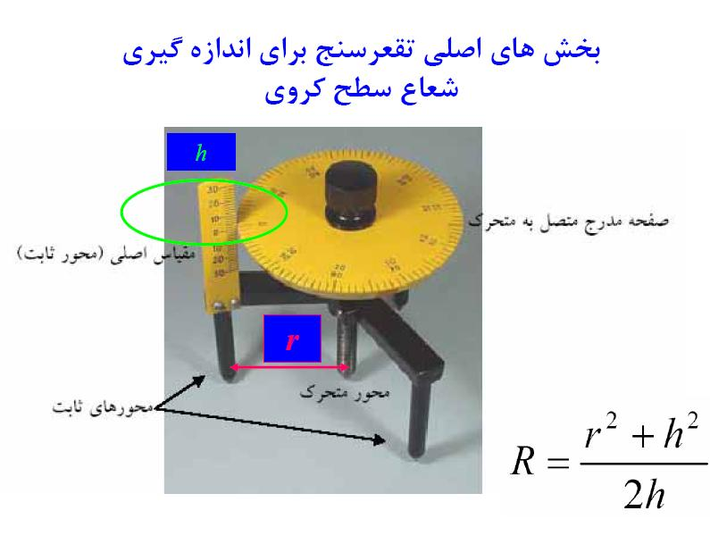

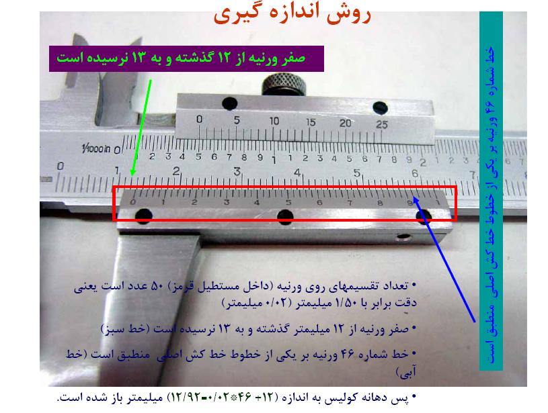 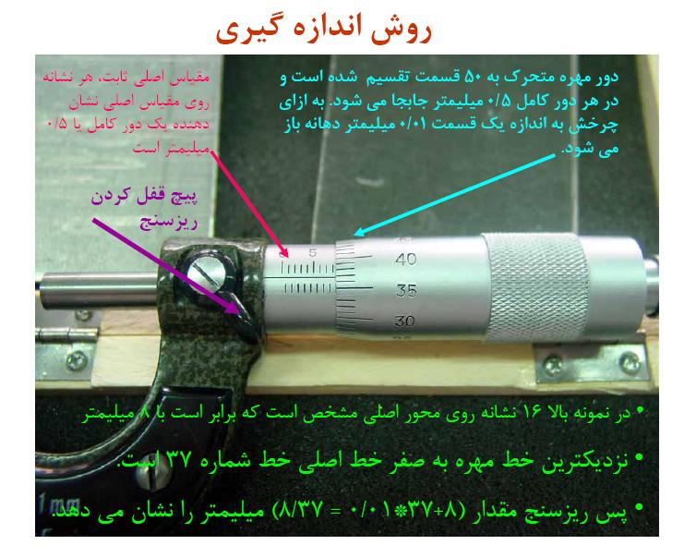

خواسته‌ها:

خواسته شماره 1:

محاسبات:

میانگین : $\overline{x}=\frac{\sum_{i=1}^{N}{x_{i}}}{N}$ انحراف معیار استاندار: $σ=\sqrt{\frac{\sum_{n=1}^{N}{{\left(x_{n}-\overline{x}\right)}^{2}}}{N-1}}$

انحراف معیار میانگین: $σ_{m}=\frac{σ}{\sqrt{N}}$

ورقه فلزی: ورقه پلکسی:

میانگین = mm 3.758 میانگین = mm4.742

انحراف معیار استاندارد = = 0.0041633 انحراف معیار استاندارد = 0.0041633

انحراف معیار میانگین = 0.001317 انحراف معیار میانگین = 0.0131656

نتايج عددي خواسته (بصورت معنادار و با ذكر واحد):

الف) طول ورقه فلزی = mm0.01 ± 3.78 طول ورقه پلکسی = mm0.02 ± 5.03

ب) خطاهای تصادفی: خطای دید شخص اندازه گیر که ممکن است، عدد را جابه جا ببیند (خطای منظر)، در هنگام چرخاندن استوانه متحرک، اگر شخص اندازه گیر، آن را به سرعت بچرخاند، ممکن است، کمی عدد را نسبت به مقدار واقعی جابه‌جا نشان دهد و خطا ایجاد کند. همچنین به دلیل هموار نبودن سطح ورقه ها، ضخامت جاهای مختلف آن کمی متفاوت است.

خطای ذاتی: خطای صفر ریزسنج که در این جا mm0.01- است و آن را در هنگام محاسبات، تأثیر دادیم.

خطاهای تصادفی در این آزمایش برای ورقه پلکسی بیشتر است، اما در هر دو، این خطا تا حدودی کم است.

با افزایش تعداد اندازه‌گیری‌ها، انحراف معیار استاندارد، تغییر خاصی نمی کند، چون خطای آزمایش در هر تک مشاهده است، اما انحراف معیار میانگین، کمتر می شود.

خواسته شماره 2:

محاسبات:

میانگین : $\overline{x}=\frac{\sum_{i=1}^{N}{x_{i}}}{N}$ انحراف معیار استاندار: $σ=\sqrt{\frac{\sum_{n=1}^{N}{{\left(x_{n}-\overline{x}\right)}^{2}}}{N-1}}$

انحراف معیار میانگین: $σ_{m}=\frac{σ}{\sqrt{N}}$

قطر خارجی: قطر داخلی:

میانگین = cm2.0104 میانگین = cm0.692

انحراف معیار استاندارد = 0.000266 انحراف معیار استاندارد = 0.0044221

انحراف معیار میانگین = 0.0008432 انحراف معیار میانگین = 0.01398

طول استوانه:

میانگین = cm2.0298

انحراف معیار استاندارد = 0.0001999

انحراف معیار میانگین =0.000632

r = 0.692cm , h = 2.0298cm

mm3

نتايج عددي خواسته (بصورت معنادار و با ذكر واحد):

الف) قطر خارجی = mm0.02 ± 19.87 قطر داخلی = mm0.02 ± 7.16

طول پوسته استوانه = mm0.02 ± 18.30

ب) انحراف معیار میانگین حجم = 12.4 حجم = 5.54 × 103 ± 12.4 mm3

ج) خطاهای تصادفی : خطای دید یا خطای منظر آزمایشگر که ممکن است, عدد را از بالا نخواند. شخص آزمایشگر ممکن است به اشتباه, کولیس را موازی با سطح جسم مورد اندازه گیری قرار ندهد, و در نتیجه, عدد دیگری را اندازه بگیرد. در ضمن, جاهای مختلف استوانه, به دلیل هموار نبودن, ممکن است, طول یا قطرهای متفاوتی داشته باشد. اما در کل, خطای تصادفی کمی وجود داشت.

خطاهای ذاتی : در این جا, کولیس خطای صفر نداشت. خطای ذاتی خاصی وجود ندارد.

خواسته شماره 3:

محاسبات:

میانگین : $\overline{x}=\frac{\sum_{i=1}^{N}{x_{i}}}{N}$ = 46.1g

انحراف معیار استاندار: $σ=\sqrt{\frac{\sum_{n=1}^{N}{{\left(x_{n}-\overline{x}\right)}^{2}}}{N-1}}=0.02$

انحراف معیار میانگین: $σ_{m}=\frac{σ}{\sqrt{N}}=0.0447$

نتايج عددي خواسته (بصورت معنادار و با ذكر واحد):

میانگین = g46.1 جرم وزنه= g 0.1 ± 46.1

خواسته شماره 4:

محاسبات:

میانگین : $\overline{x}=\frac{\sum_{i=1}^{N}{x_{i}}}{N}$ انحراف معیار استاندار: $σ=\sqrt{\frac{\sum_{n=1}^{N}{{\left(x_{n}-\overline{x}\right)}^{2}}}{N-1}}$

انحراف معیار میانگین: $σ_{m}=\frac{σ}{\sqrt{N}}$

فاصله پایه ها: اختلاف ارتفاع:

*میانگین = mm* *19.942 میانگین = mm* *2.49*

*انحراف معیار استاندارد = 0.13119 انحراف معیار استاندارد=* 0.0106

*انحراف معیار میانگین = 0.41488 انحراف معیار میانگین = 0.033665*

نتايج عددي خواسته (بصورت معنادار و با ذكر واحد):

فاصله پایه ها = mm 0/25 ± 19/45 اختلاف ارتفاع = mm 0/01 ± 2/16

طول: طول واحد متر (قطعه ای فلزی که در موزۀ لور فرانسه نگهداری می شود.)

جرم: جرم واحد کیلوگرم (قطعه ای فلزی که در موزۀ لور فرانسه نگهداری می شود.)

زمان: ارتعاشات اتم سزیم

شدت نور: معیاری از میزان انرژی که در واحد زمان بر واحد سطح جسمی خاص می تابد.

شدت جریان: مقدار باری (بر حسب کولن) که در واحد زمان از نقطه ای خاص از یک رسانا می گذرد.

مقدار ماده: برابر با جرمی از یک ماده که در جرم آن از نظر عددی با جرم اتمی بر حسب amu برابر است.

دما: معیاری از تغییرات انرژی درونی بر تغییرات آنتروپی هنگامی که مقدار ماده ثابت باشد.

برای اندازه گیری فاصله های بسیار کوچک مانند فاصله های بین اتمی از پراش پرتو X و روش لارنس براگ استفاده می شود.

تاریخ سنجی به وسیلۀ C-14 یک روش رایج و مطمئن برای تعیین قدمت بقایای موجودات زنده است. با این شرط که حداکثر 50000 سال قدمت داشته باشند. این رئش فقط در خصوص اشیایی به کار می رود که یا خود زمانی زنده بوده اند مانند استخوان، بقایای گیاهان، و بقایای اجساد حیوانات و انسان ها و یا اینکه از موجودات زنده ساخته شده اند. مانند لباس های پنبه ای یا کتانی، وسایل چوبی و غیره.

روش پتاسیم-آرگون: با استفاده از این روش می توان سن سنک ها و مواد باستانی را تا 4 میلییارد سال بررسی کرد. روش پتاسیم-آرگون یکی ار زوش هایی است که برای مطالعۀ باستام شناسی از آن استفاده می شود و می توان از طریق این روش سیر پیشرفت و تکامل بشر را مطالعه نمود. از طریق این روش با محاسبۀ میزان تخریب ایزوتوپ پتاسیم-40 و آرگون-40 می توان سن سنگ ها را تشخسص داد. با استفاده از ایزوتوپ های دیگر نیز می توان تعیین سن نمود.

شدت یک منبع نور را با دستگاهی موسوم به فتو متر یا نور سنج اندازه می گیرند. نور سنج شدت یک منبع معینی را بر حسب شمع (کاندلا) مقایسه می کند.

این نورسنج ها یا از نوع نورسنج بونسن است که شامل یک لکۀ چربی بر یک قطعۀ کاغذ می باشد؛ یا از نوع ژله ای (پارافین) است. از نور سنج ژله ای یک ورقۀ لزی نازک بین دو قطعۀ پرافین قرار گرفته اند. این دو نوع نور سنج، منابع نور را به وسیلۀ لکۀ چربی یا به وسیلۀ پارافین مقایسه می کنند.

در بعضی از نورسنج ها از سلول فتوالکتریک استفاده می شود. سلول مذبور دارای صفحه ای حساس به نور است و هر چه شدت نور بیش تر باشد، جریان بیش تری تولید می کند.

طول موج را می توان از روش تداخل سنج مایکلسون بدست آورد.

برای اندازه گیری دماهای بسیار زیاد از دماسنج آذرخش یا ترموکوبل استفاده می شود. برای اندازه گیری فشار های بسیار کم نیز از مانومتر مویی استفاده می شود.